Działalność centrów kultury, domów kultury, ośrodków kultury, klubów i świetlic w 2025 r.
W 2025 r. działało 3 913 centrów kultury, domów kultury, ośrodków kultury, klubów i świetlic. W ciągu roku placówki te zorganizowały 290,5 tys. imprez (o 5,0% więcej niż w 2024 r.), w których wzięło udział 37,0 mln uczestników (o 5,2% więcej niż w 2024 r.).
5,2%
Wzrost liczby uczestników imprez zorganizowanych przez centra kultury, domy kultury, ośrodki kultury, kluby i świetlice w porównaniu z 2024 r.
Najwięcej centrów kultury, domów kultury, ośrodków kultury, klubów i świetlic działało w województwie małopolskim (424), a najmniej w województwie lubuskim (77). Spośród wszystkich rodzajów jednostek, najwięcej było ośrodków kultury (32,5% ogólnej liczby podmiotów), a najmniej klubów (7,0%). Większość placówek (59,9%) zlokalizowana była na wsi.
79
313
348
203
228
342
333
163
284
214
372
123
452
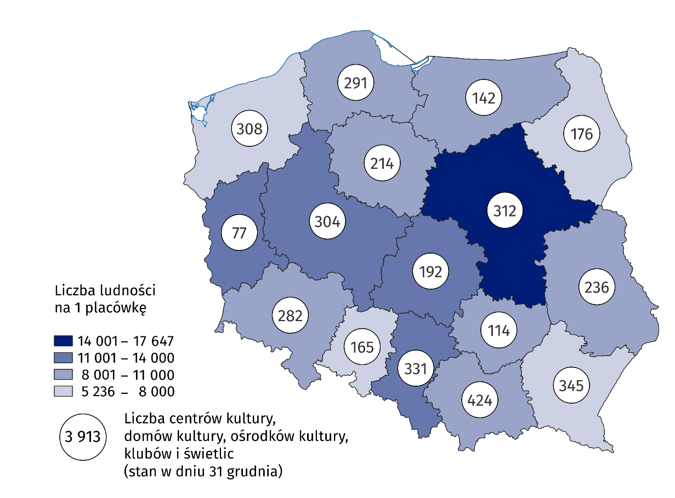
Mapa 1. Centra kultury, domy kultury, ośrodki kultury, kluby i świetlice w 2025 r.
W województwie małopolskim działało 10,8% ogólnej liczby placówek

Przeważająca większość centrów kultury, domów kultury, ośrodków kultury, klubów i świetlic (93,0%) należała do sektora publicznego. Organizatorem dla 90,4% placówek publicznych był samorząd lokalny.
Centra kultury, domy kultury, ośrodki kultury, kluby i świetlice zorganizowały łącznie 290,5 tys. imprez, w których uczestniczyło 37,0 mln osób. W porównaniu z 2024 r. zwiększyła się zarówno liczba zorganizowanych imprez, jak i liczba ich uczestników (odpowiednio o 5,0% i 5,2%). W ciągu roku jedna placówka zorganizowała średnio 74 imprezy – najwięcej centra kultury (138), a najmniej świetlice (19).
Przeciętnie w jednej imprezie uczestniczyło 127 osób, przy czym najliczniejsze pod tym względem były festiwale i przeglądy artystyczne (przeciętnie 680 osób), a najmniej liczne były warsztaty (przeciętnie 18 osób).
W porównaniu z 2024 r. liczba kół, klubów, sekcji wzrosła o 5,1%, a ich członków o 1,4%
W 2025 r. w centrach kultury, domach kultury, ośrodkach kultury, klubach i świetlicach działało 27,1 tys. różnego rodzaju kół/klubów/sekcji (o 5,1% więcej niż rok wcześniej), do których należało 542,0 tys. członków (o 1,4% więcej niż rok wcześniej). W ramach działalności kół/klubów/sekcji najwięcej zorganizowano zajęć plastycznych i technicznych (7,7 tys.), które były również najliczniejsze pod względem uczestnictwa (115,3 tys. osób).
Centra kultury, domy kultury, ośrodki kultury, kluby i świetlice przeprowadziły łącznie 5,0 tys. kursów. Najwięcej prowadzonych było kursów języków obcych (22,1% ogólnej liczby kursów) oraz nauki gry na instrumentach (21,7%). Status absolwenta kursu uzyskało 74,7 tys. osób (wzrost o 5,4% w porównaniu z 2024 r.).
Wykres 1. Koła/kluby/sekcje i ich członkowie w centrach kultury, domach kultury, ośrodkach kultury, klubach i świetlicach według rodzajów kół/klubów/sekcji w 2025 r.
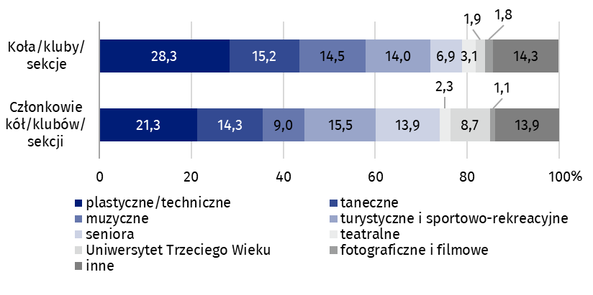
Stan w dniu 31 grudnia
Według stanu na koniec 2025 r. w centrach kultury, domach kultury, ośrodkach kultury, klubach i świetlicach działało 15,0 tys. grup artystycznych (o 2,6% więcej niż w 2024 r.), w tym najwięcej grup tanecznych (3,9 tys.). Z ogólnej liczby 260,9 tys. członków grup artystycznych 63,5% stanowiły dzieci i młodzież szkolna, natomiast osoby powyżej 60 roku życia – 20,7%.
Dzieci i młodzież szkolna stanowiły 63,5% członków grup artystycznych
Działalności grup artystycznych koncentrowała się wokół tańca (26,2% grup i 30,4% uczestników), śpiewu (21,1% grup i 19,4% uczestników), folkloru (17,7% grup i 20,2% uczestników) oraz muzykowania (17,5% grup i 15% uczestników). Nieco mniej popularna była działalność teatralna (11,8% grup i 9,8% uczestników).

Wykres 2. Grupy artystyczne i ich członkowie w centrach kultury, domach kultury, ośrodkach kultury, klubach i świetlicach według rodzajów grup artystycznych w 2025 r.
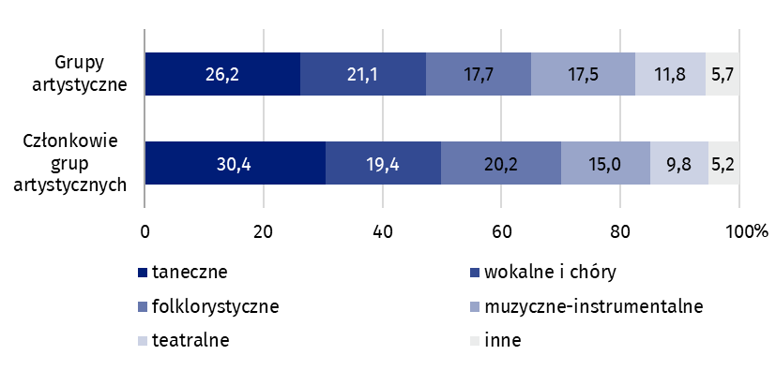
Stan w dniu 31 grudnia
Wśród grup artystycznych najwięcej działało grup tanecznych (3,9 tys.)
Dane prezentowane w tym opracowaniu pochodzą z badania zrealizowanego w oparciu o Sprawozdanie z działalności centrum kultury, domu kultury, ośrodka kultury, klubu, świetlicy (symbol K-07). Informacje na temat metodologii badania znajdują się w Zeszycie metodologicznym – Statystyka kultury.
W przypadku cytowania danych Głównego Urzędu Statystycznego prosimy o zamieszczenie informacji: „Źródło danych GUS”, a w przypadku publikowania obliczeń dokonanych na danych opublikowanych przez GUS prosimy o zamieszczenie informacji: „Opracowanie własne na podstawie danych GUS”.

Opracowanie merytoryczne:  Urząd Statystyczny w Krakowie  Dyrektor Agnieszka Szlubowska  Tel: 12 420 40 50 | Rozpowszechnianie:  Wydział Prasowy  Tel. komórkowy: 695 255 032  Tel. stacjonarne: 22 608 38 04, 22 449 41 45,  22 608 30 09  e-mail: obslugaprasowa@stat.gov.pl

stat.gov.pl

@GUS_STAT

@GlownyUrzadStatystyczny

@gus_stat

@GłównyUrządStatystycznyGUS

@Główny Urząd Statystyczny
Powiązane opracowania
Kultura i dziedzictwo narodowe w 2024 r.
Działalność centrów kultury, ośrodków kultury, domów kultury, klubów i świetlic w 2024 r.
Zeszyt metodologiczny – Statystyka kultury
Temat dostępny w bazach danych
Dziedzinowe Bazy Wiedzy (DBW) – Społeczeństwo – Kultura
Bank Danych Lokalnych (BDL) – Kultura – Działalność centrów, domów, ośrodków kultury, klubów i świetlic
Ważniejsze pojęcia dostępne w słowniku
Dom kultury
Impreza
Klub
Koło w instytucji kultury
Organizator jednostki
Ośrodek kultury
Świetlica
Uczestnik imprezy

